GRANJA DIGITAL
Documentación de Base de Datos
Sistema de Gestión de Ganadería
Autor: César
Desarrollo de Aplicaciones Multiplataforma · 1.º DAM
Mayo 2026

Contenido
1. Introducción 3
2. Tecnologías utilizadas 3
3. Diseño Conceptual — Modelo Entidad/Relación 4
3.1 Entidades identificadas 4
3.2 Relaciones y cardinalidades 5
4. Diseño Lógico — Modelo Relacional 6
4.1 Reglas de transformación aplicadas 6
4.2 Tablas del esquema 7
4.3 Restricciones clave 7
5. Normalización 8
5.1 Análisis paso a paso (1FN → 2FN → 3FN) 8
5.2 Análisis por tabla 9
6. Scripts SQL 10
6.1 Estructura de archivos 10
6.2 Orden de ejecución 10
6.3 Índices definidos 11
7. Consultas SQL 11
7.1 Consultas utilizadas por la aplicación Java 11
7.2 Consultas reutilizables para una futura versión Web 12
8. Arquitectura de la aplicación 13
9. Dataset de prueba 14
10. Resumen de decisiones de diseño 14

1. Introducción
Granja Digital es una aplicación de gestión para una explotación ganadera. Permite registrar y consultar animales, empleados y actividades diarias (ordeñe, alimentación, vacunación, limpieza...). Toda la información persistente vive en una base de datos MySQL y los respaldos diarios se vuelcan en archivos CSV. Adicionalmente la aplicación puede exportar el estado actual a Excel (.xlsx) y a PDF.
Este documento describe el diseño completo de la base de datos que sustenta la aplicación Java de consola del proyecto, así como las consultas que la alimentan. La aplicación está pensada para que las mismas consultas SQL puedan reutilizarse en una futura versión web (Node.js/Express, por ejemplo) sin tener que rediseñar la capa de datos. Se incluyen el modelo Entidad/Relación, el modelo relacional, el análisis de normalización, los scripts SQL y el catálogo de consultas.

2. Tecnologías utilizadas
Capa | Tecnología | Justificación
Lenguaje | Java 21 | Versión LTS soportada por Eclipse JavaSE-21. Aporta switch expressions, records y mejoras de rendimiento.
IDE | Eclipse IDE | Workspace ya disponible. Integra Build Path, módulos y depurador.
Base de datos | MySQL 8.x | Motor relacional con soporte completo de ENUM, CHECK, FK y transacciones InnoDB. Probada en local y en Aiven cloud.
Driver JDBC | mysql-connector-j 9.0.0 | Driver oficial. Soporta TLS y los nuevos métodos de autenticación de MySQL 8.
Exportación Excel | Apache POI 5.2.5 | Genera archivos .xlsx con estilos y autoajuste de columnas.
Exportación PDF | iText 5.5.13.3 | Genera PDFs con tablas y portada. Versión estable bajo licencia AGPL para uso académico.
Modularidad | Java Platform Module System | Encapsulación clara de paquetes mediante module-info.java.
Persistencia ficheros | CSV (java.io) | Formato universal para respaldos diarios automáticos.

3. Diseño Conceptual — Modelo Entidad/Relación

3.1 Entidades identificadas
El análisis del dominio (gestión de una explotación ganadera) permitió identificar tres entidades fuertes:
Entidad | Descripción | Justificación del diseño
ANIMAL | Individuo del rebaño con identificador único (arete o chip). | Núcleo del sistema. Cada cabeza de ganado es una instancia independiente con ciclo de vida propio (nace, vive, puede ser vendido, fallecer o trasladado).
EMPLEADO | Persona que trabaja en la granja. | Ejecuta actividades. La trazabilidad exige saber quién realizó cada tarea.
ACTIVIDAD | Tarea registrada (ordeñe, alimentación, vacunación, limpieza...). | Hecho diario que vincula a un empleado con uno o varios animales. Permite trazabilidad operacional completa.
Notas sobre el ámbito del proyecto:
- No se ha creado una entidad Usuario aparte: la autenticación de admin queda como mejora opcional fuera del alcance académico.
- Catálogos como especie, raza, ubicación o tipo se han mantenido como atributos (VARCHAR o ENUM) dentro de las entidades fuertes, evitando crear tablas adicionales que aumentan la complejidad sin aportar valor real al tamaño del proyecto.

3.2 Relaciones y cardinalidades
Relación | Entidades | Cardinalidad | Descripción
realiza | EMPLEADO → ACTIVIDAD | 1:N | Un empleado realiza N actividades a lo largo del día. Cada actividad tiene exactamente un empleado responsable.
participa_en | ACTIVIDAD ↔ ANIMAL | N:M | Una actividad puede involucrar varios animales (un ordeñe a toda una manada, una vacunación masiva). Un mismo animal participa en muchas actividades a lo largo de su vida. Se resuelve mediante la tabla puente actividad_animal.
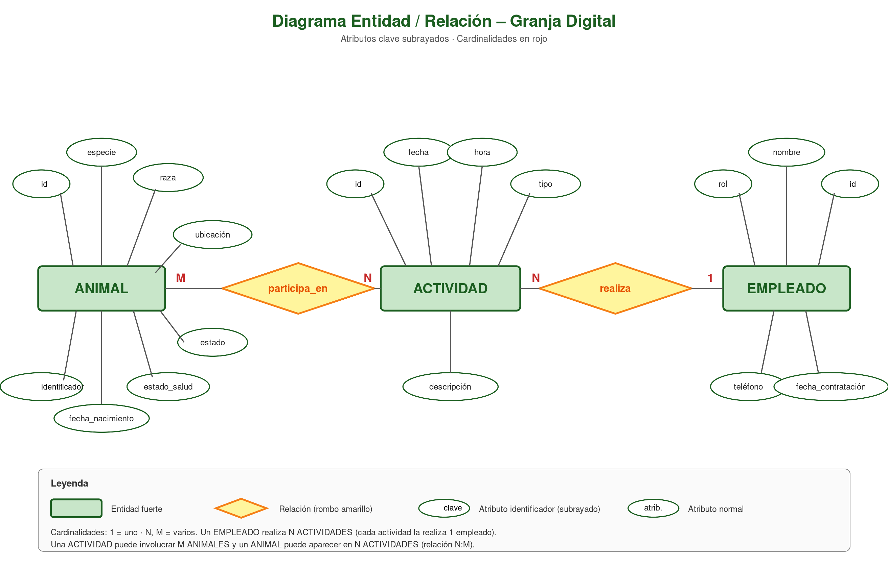
Figura 1. Diagrama Entidad/Relación de Granja Digital.

4. Diseño Lógico — Modelo Relacional

4.1 Reglas de transformación aplicadas

Entidades fuertes → tablas con clave sustituta
Cada entidad se transforma en una tabla con un id AUTO_INCREMENT como clave primaria sustituta (surrogate key). En animal existe una clave natural (identificador físico, arete/chip) que se modela como UNIQUE en lugar de PK porque puede sustituirse a lo largo del tiempo (un arete puede caerse y reemplazarse) sin que el animal deje de ser el mismo.

Relación N:M → tabla puente
La relación ACTIVIDAD ↔ ANIMAL se materializa en actividad_animal con PK compuesta (id_actividad, id_animal). Esta tabla solo contiene claves; no añade atributos propios porque no necesitamos almacenar nada específico de la asociación (la fecha y el tipo ya están en actividad).

Atributos enumerados → tipo ENUM
Tanto el estado del animal (ACTIVO, VENDIDO, FALLECIDO, TRASLADADO) como el tipo de actividad (ORDENIE, ALIMENTACION, VACUNACION, LIMPIEZA, OTRA) son conjuntos cerrados que rara vez cambian. Se traducen a ENUM de MySQL para que el SGBD valide los valores y se descarte la entrada de cadenas mal formadas.

Borrado restringido entre actividad y empleado
La FK id_empleado en actividad usa ON DELETE RESTRICT. Esto impide borrar un empleado con historial de actividades, preservando la trazabilidad. Para retirar a un empleado, primero hay que reasignar o eliminar sus actividades.

Borrado en cascada en la tabla puente
Las dos FKs de actividad_animal usan ON DELETE CASCADE. Si una actividad o un animal se eliminan, sus filas en la tabla puente se limpian automáticamente.

4.2 Tablas del esquema
Tabla | PK | Descripción | Grupo
empleado | id | Personal de la granja | Personal
animal | id | Individuos del rebaño | Ganado
actividad | id | Tareas diarias registradas | Operaciones
actividad_animal | (id_actividad, id_animal) | Vínculo N:M actividades–animales | Operaciones
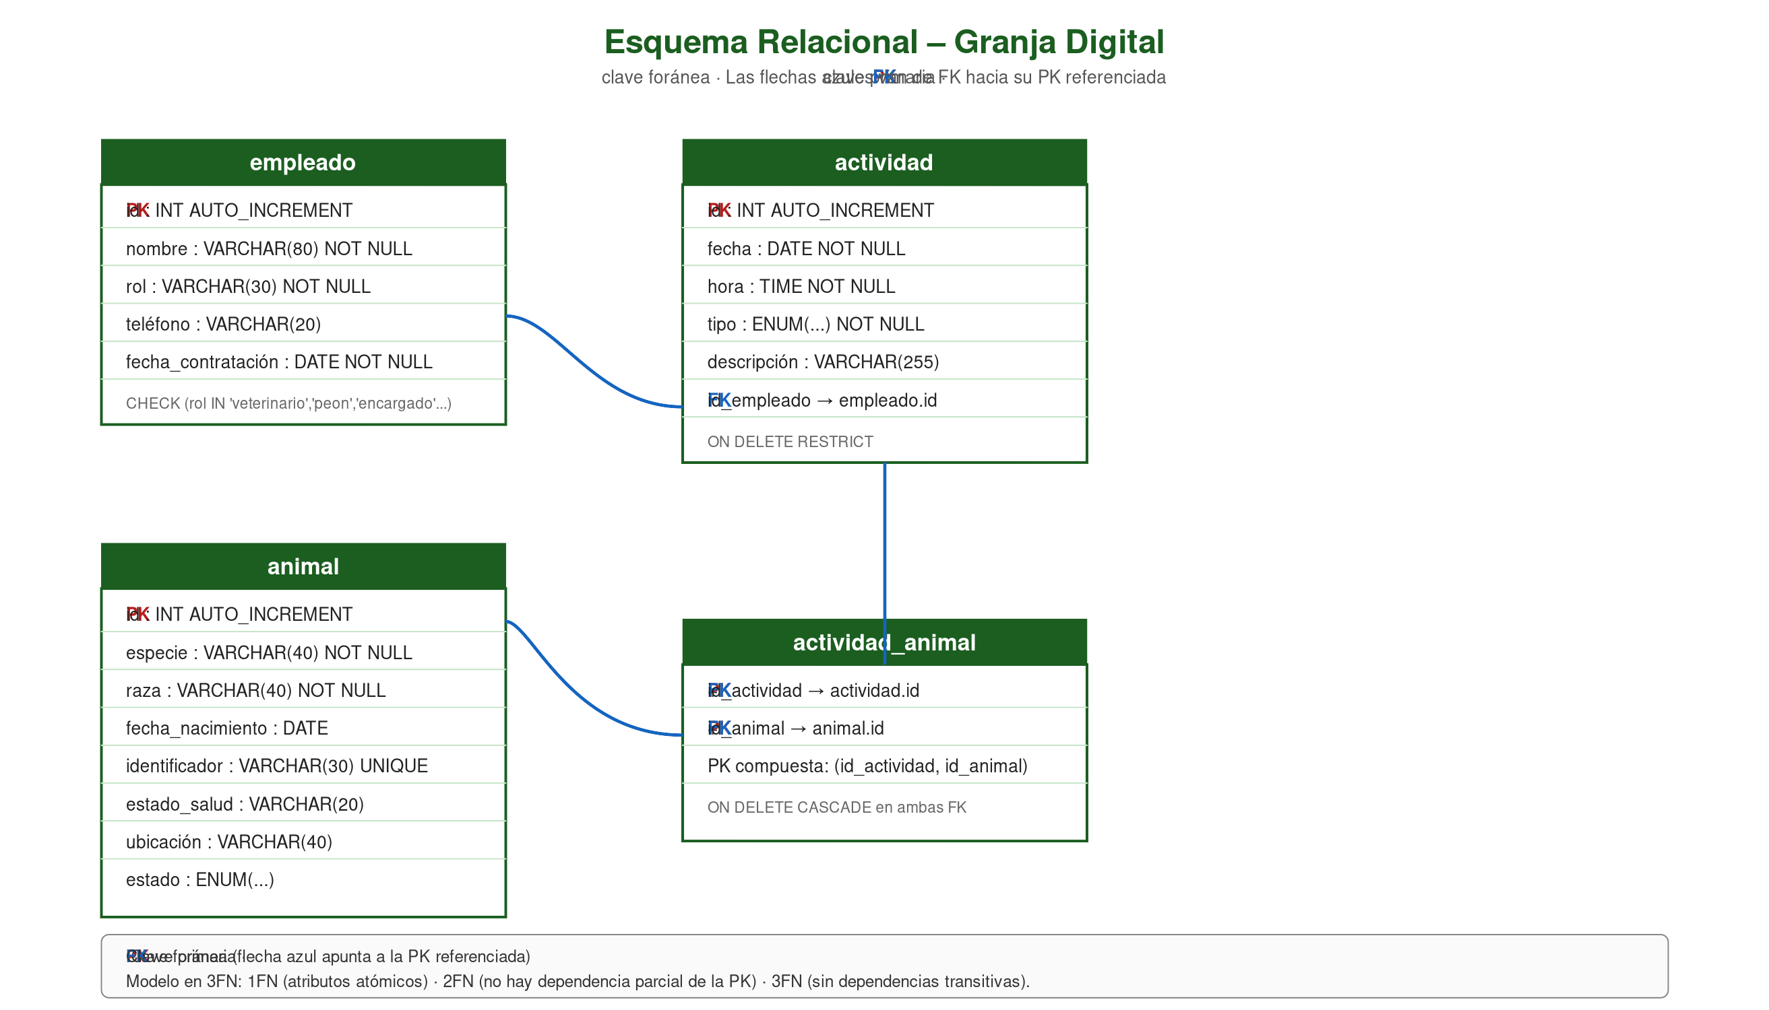
Figura 2. Esquema Relacional con PK en rojo, FK en azul y flechas hacia la PK referenciada.

4.3 Restricciones clave
Tipo | Ejemplo
PRIMARY KEY | Toda tabla tiene PK autoincremental (excepto actividad_animal, que la tiene compuesta).
FOREIGN KEY | actividad.id_empleado → empleado.id con ON DELETE RESTRICT. actividad_animal.id_actividad y actividad_animal.id_animal con ON DELETE CASCADE.
UNIQUE | animal.identificador (arete/chip no puede repetirse).
NOT NULL | Atributos esenciales: nombre, fecha_contratacion, especie, raza, fecha_nacimiento, identificador, id_empleado, fecha, hora, tipo.
ENUM | animal.estado (ACTIVO, VENDIDO, FALLECIDO, TRASLADADO) y actividad.tipo (ORDENIE, ALIMENTACION, VACUNACION, LIMPIEZA, OTRA).
CHECK | rol del empleado limitado a {veterinario, peon, encargado, administrativo, otro}. estado_salud del animal limitado a {buena, regular, grave, critica}.
DEFAULT | animal.estado por defecto "ACTIVO". animal.estado_salud por defecto "buena".
ÍNDICES | idx_animal_especie, idx_animal_estado, idx_actividad_fecha, idx_actividad_tipo (ver sección 6.3).

5. Normalización
El esquema final se encuentra en Tercera Forma Normal (3FN). A continuación se justifica el cumplimiento de cada forma normal y el proceso seguido desde un modelo "todo en uno" hasta la 3FN.
Forma Normal | Condición requerida
1FN | Atributos atómicos; sin grupos repetitivos. Cada celda contiene un único valor.
2FN | Está en 1FN y todos los atributos no clave dependen de la clave primaria completa.
3FN | Está en 2FN y no existen dependencias transitivas (atributos no clave que dependan de otros atributos no clave).

5.1 Análisis paso a paso (1FN → 2FN → 3FN)
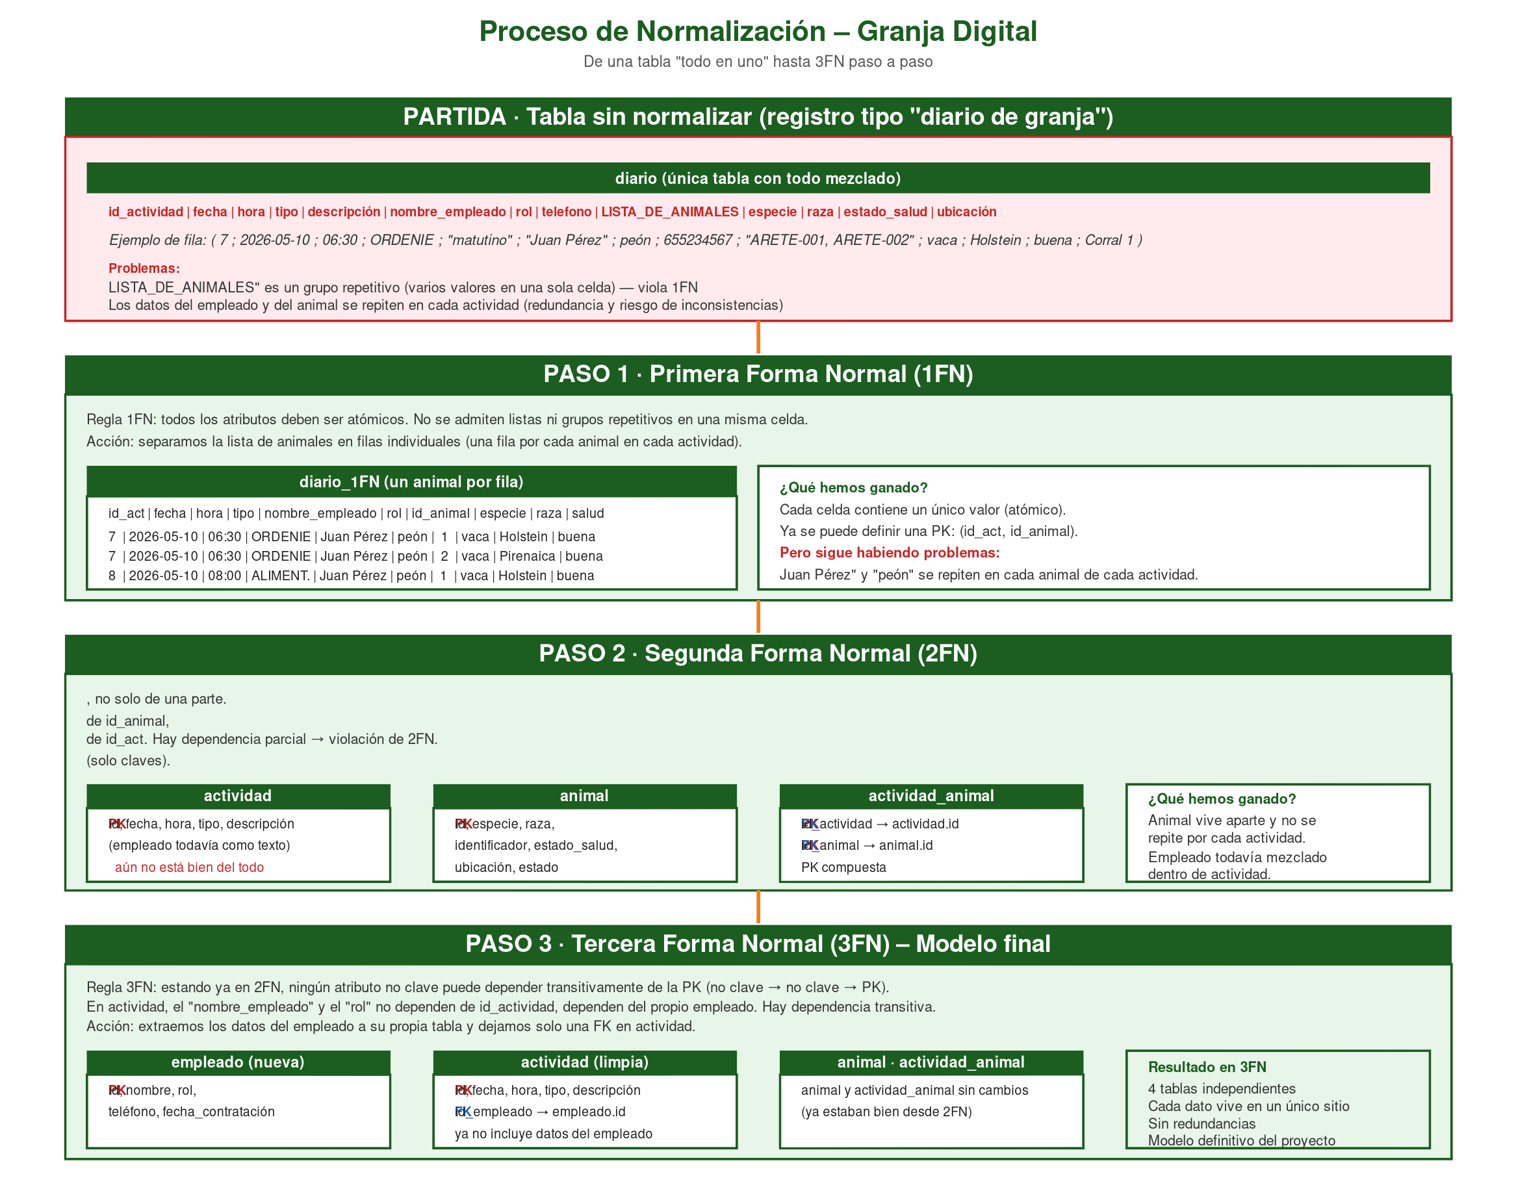
Figura 3. Proceso de normalización paso a paso, desde una tabla "todo en uno" hasta el modelo final en 3FN.

5.2 Análisis por tabla

animal
- 1FN — Todos los atributos son atómicos. No hay listas de razas ni de ubicaciones en una sola celda.
- 2FN — PK simple (id). Se cumple trivialmente: todos los atributos no clave dependen del id del animal.
- 3FN — Ningún atributo no clave depende de otro. La raza no se obtiene de la especie en esta tabla (se guarda directamente), pero como están en el mismo registro no hay dependencia transitiva entre filas.

empleado
- 1FN — Atributos atómicos: nombre, rol, teléfono y fecha de contratación se guardan en celdas separadas.
- 2FN — PK simple (id); se cumple trivialmente.
- 3FN — No hay dependencias transitivas. El rol es un VARCHAR validado por CHECK, no introduce dependencia entre atributos no clave.

actividad
- 1FN — Atributos atómicos: fecha, hora, tipo y descripción son valores únicos. La lista de animales involucrados no se guarda aquí, se descompone en actividad_animal.
- 2FN — PK simple (id); se cumple trivialmente.
- 3FN — id_empleado es FK; el nombre del empleado NO se duplica en actividad. Si se necesita, se obtiene con JOIN.

actividad_animal
- 1FN — Atributos atómicos.
- 2FN — La PK es compuesta (id_actividad, id_animal). No hay atributos no clave que pudieran depender solo de una parte.
- 3FN — Sin atributos no clave, no hay dependencias transitivas posibles.

6. Scripts SQL

6.1 Estructura de archivos
Archivo | Contenido | Idempotente
script_creacion.sql | DROP DATABASE + CREATE DATABASE, 4 tablas, índices, FKs, CHECKs. Para MySQL local. | Sí (DROP IF EXISTS)
script_creacion_aiven.sql | Variante adaptada al esquema "granja" de Aiven (sin DROP DATABASE, solo DROP TABLE). | Sí
script_datos_ejemplo.sql | Inserta 4 empleados, 7 animales, 5 actividades y 9 relaciones actividad-animal. | No (UNIQUE en identificador)
consultas.sql | 12 consultas reutilizables que usan la app Java y servirán para una futura web. | Sí (solo SELECT)

6.2 Orden de ejecución
-- Instalacion completa (MySQL local)
mysql -u root -p < GranjaMySQL/scripts/script_creacion.sql
mysql -u root -p granja_digital < GranjaMySQL/scripts/script_datos_ejemplo.sql

-- Variante para Aiven (la BD "granja" ya existe en el servidor)
mysql -h granja-mysql-granjamysql.j.aivencloud.com -P 18071 \
-u Cesar -p < GranjaMySQL/scripts/script_creacion_aiven.sql
En MySQL Workbench: File → Open SQL Script → seleccionar el script → Ctrl+Shift+Enter para ejecutarlo.

6.3 Índices definidos
Además de los índices implícitos por PK, UNIQUE y FK, se definen cuatro índices secundarios para las consultas más frecuentes:
Índice | Tabla | Columna(s) | Justificación
idx_animal_especie | animal | especie | Reporte de animales agrupados por especie.
idx_animal_estado | animal | estado | Filtrado por ACTIVO/VENDIDO en listados.
idx_actividad_fecha | actividad | fecha | Búsqueda de actividades de un día concreto.
idx_actividad_tipo | actividad | tipo | Reporte agregado por tipo de actividad.

7. Consultas SQL

7.1 Consultas utilizadas por la aplicación Java
La capa DAO ejecuta consultas con PreparedStatement (siempre parametrizadas con "?", nunca concatenando cadenas). Las más representativas:

Q-ANI-001 — Listado completo de animales
SELECT id, especie, raza, fecha_nacimiento, identificador,
estado_salud, ubicacion, estado
FROM animal ORDER BY id;

Q-ANI-002 — Buscar animal por ID
SELECT id, especie, raza, fecha_nacimiento, identificador,
estado_salud, ubicacion, estado
FROM animal WHERE id = ?;

Q-REP-001 — Animales agrupados por especie (reporte)
SELECT especie, COUNT(*) AS total
FROM animal
GROUP BY especie ORDER BY total DESC;

Q-REP-002 — Empleados más activos
SELECT e.id, e.nombre, e.rol, COUNT(a.id) AS total_actividades
FROM empleado e LEFT JOIN actividad a ON a.id_empleado = e.id
GROUP BY e.id, e.nombre, e.rol
ORDER BY total_actividades DESC;

Q-ACT-001 — Actividades de una fecha (con nombre del empleado)
SELECT a.id, a.fecha, a.hora, a.tipo, a.descripcion,
e.nombre AS empleado
FROM actividad a JOIN empleado e ON a.id_empleado = e.id
WHERE a.fecha = ?
ORDER BY a.hora;

Q-TRZ-001 — Trazabilidad: actividades de un animal
SELECT a.id, a.fecha, a.hora, a.tipo, a.descripcion
FROM actividad a
JOIN actividad_animal aa ON a.id = aa.id_actividad
WHERE aa.id_animal = ?
ORDER BY a.fecha DESC, a.hora DESC;

Q-ALR-001 — Animales en estado de salud preocupante
SELECT id, especie, raza, identificador, estado_salud, ubicacion
FROM animal
WHERE estado_salud IN ('grave', 'critica')
AND estado = 'ACTIVO';

7.2 Consultas reutilizables para una futura versión Web
Las mismas consultas pueden alimentar una API REST. Por ejemplo, en Node.js/Express con el paquete mysql2:
// GET /api/animales
app.get('/api/animales', async (req, res) => {
const [rows] = await db.query('SELECT * FROM animal ORDER BY id');
res.json(rows);
});

// POST /api/animales (filtro por especie)
app.post('/api/animales/buscar', async (req, res) => {
const { especie } = req.body;
const [rows] = await db.query(
'SELECT * FROM animal WHERE especie LIKE ?',
['%' + especie + '%']);
res.json(rows);
});
Importante: los parámetros del usuario se pasan SIEMPRE como ? (PreparedStatement en Java, prepared statement en Node) para evitar inyección SQL.

8. Arquitectura de la aplicación
La aplicación Java sigue el patrón MVC ampliado con capa DAO y de utilidades. Las dependencias siempre apuntan hacia abajo (vista → controlador → dao/util → modelo). El modelo no depende de nadie y los DAOs no conocen la capa de presentación.
Capa | Clases | Responsabilidad
vista | VistaConsola | Única clase que habla con la consola. Lee teclado y muestra los menús.
controlador | Principal, ControladorGranja | main() y bucle del menú. Captura excepciones globalmente.
modelo | Animal, Empleado, Actividad, EstadoAnimal, TipoActividad | POJOs sin lógica que circulan entre capas.
dao | ConexionBD, AnimalDAO, EmpleadoDAO, ActividadDAO | Única capa que conoce JDBC y SQL. Usa PreparedStatement siempre.
util | RegistroLog, ValidadorDatos, CopiaSeguridadUtil, ExportadorExcel, ExportadorPDF | Funciones transversales: logs, validación, CSV, Excel, PDF.
excepciones | DatoInvalidoException, RegistroNoEncontradoException | Excepciones personalizadas para mensajes claros al usuario.
Conexión a la BD: la clase ConexionBD lee config.properties (URL, usuario, contraseña), abre una nueva Connection por petición y la cierra con try-with-resources. Esto evita fugas y simplifica las pruebas.

9. Dataset de prueba
El archivo script_datos_ejemplo.sql carga un dataset realista para verificar todas las funcionalidades:
Tabla | Cantidad | Notas
empleado | 4 | 1 veterinario, 2 peones, 1 encargado.
animal | 7 | 3 vacas (Holstein, Pirenaica), 2 ovejas (Merina, Latxa), 1 cerdo (Duroc), 1 gallina (Castellana negra). 1 con estado_salud = "grave" para probar el reporte de alertas.
actividad | 5 | Ordeñe, alimentación, vacunación, limpieza y un segundo ordeñe al día siguiente. Cubre todos los tipos del enum.
actividad_animal | 9 | Las dos vacas en cada ordeñe, las tres vacas en la alimentación, la oveja grave en la vacunación, la gallina en la limpieza del gallinero.

10. Resumen de decisiones de diseño
Decisión | Alternativa descartada | Razón de la elección
Sólo 4 tablas (animal, empleado, actividad, actividad_animal) | Esquema con catálogos separados para especie, raza, rol, tipo, ubicación | Ámbito del proyecto académico. Mantener pocas tablas reduce JOINs y simplifica el código DAO sin perder ningún requisito del enunciado.
Atributos enumerados con ENUM | Tablas de catálogo separadas | estado y tipo son conjuntos cerrados pequeños que rara vez cambian. ENUM da validación nativa del SGBD sin coste de JOIN.
Identificador físico (arete/chip) como UNIQUE, no PK | identificador como PK | Un arete puede sustituirse en la vida del animal. La PK debe ser estable. La unicidad lógica se conserva con UNIQUE.
Borrado lógico mediante estado | DELETE físico | Marcar un animal como VENDIDO, FALLECIDO o TRASLADADO preserva el histórico de actividades. Cumple el enunciado.
ON DELETE RESTRICT entre actividad y empleado | CASCADE | Borrar un empleado debería ser una decisión consciente que obligue a reasignar sus actividades primero, garantizando la trazabilidad.
ON DELETE CASCADE en actividad_animal | RESTRICT | Si una actividad o un animal se eliminan, sus vínculos en la tabla puente carecen de sentido y deben limpiarse.
Acceso a BD mediante config.properties | Credenciales hard-coded en ConexionBD.java | Permite cambiar de BD (local ↔ Aiven) sin recompilar y mantiene la contraseña fuera del repositorio Git.
Excepciones personalizadas | Solo SQLException / IllegalArgumentException | Mensajes de error claros para el usuario y separación entre fallos de datos y fallos técnicos.
Exportación a PDF y Excel como extras | Solo CSV | Cumple el apartado de "Extras para nota adicional" del enunciado utilizando Apache POI e iText.

